2.2.-7.3.
SPOJI ZALJUBLJENI PAR
L’Occitane i Valentinovo se vole javno. Spoji dva ili više mirisnih proizvoda označenih srcem i ostvari popust od 15% na kupnju u trgovinama. Estetske savjetnice savjetovati će vas za najbolji spoj proizvoda. 😊


2.2.-7.3.
ZALJUBLJENA TREŠNJA čeka vam u L’Occitane trgovinama. Ova limitirana kolekcija spoj je mirisa trešnje I zamamne slatke jagode, a njen miris će vas asocirati na početak proljeća. Glavna zvijezda kolekcije toaletna je voda, Zaljubljena trešnja.
PS. Možete ju kupiti samostalno ili u setu zajedno s ostatkom kolekcije. 😊

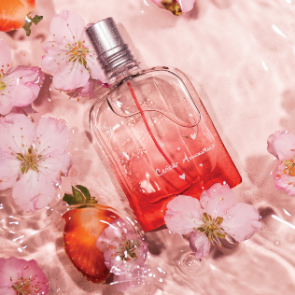

POKLONITE S LJUBAVLJU
Mirisni setovi provjerenih i kvalitetnih sastojaka, prekrasno pakirani čekaju da ih odaberete u L’Occitane trgovini. Set za nju ili njega definitivno će razveseliti i dan učiniti još ljepšim! 😊

